INSTRUCTIVO PARA ELECCIÓN DE INTEGRANTES DEL CONSEJO ACADÉMICO 2025
JUEVES 18 Y VIERNES 19 DE DICIEMBRE DE 2025
VOTACIONES VÍA UCAMPUS

1.- El jueves 18 de diciembre de 2025, a las 08:00 horas, el Tribunal Electoral dejará constancia del inicio de la jornada de votación.
2.- La votación se cerrará el viernes 19 de diciembre a las 17:00 horas, dejando el Tribunal constancia de dicho cierre.
3.- El lunes 22 de diciembre de 2025, se publicarán los resultados provisorios de la elección, a través de los medios digitales y electrónicos dispuestos para ello.
4.- Dentro del plazo establecido en la convocatoria, se podrán interponer ante el Tribunal Electoral reclamos u objeciones al resultado provisorio de la elección.
5.- Se hace presente, que dada la naturaleza de la votación a través de medios digitales/electrónicos, no será necesaria la participación de vocales de mesas ni la constitución de las mismas.
6.- No podrán efectuarse actos de campaña durante la jornada de votación.
7.- ¿Cómo votar?
Primero debes ingresar a http://ucampus.uoh.cl con el respectivo usuario y clave. Una vez dentro, se podrá visualizar en el menú lateral izquierdo, dentro de “Servicios Generales”, la opción “Votaciones”.
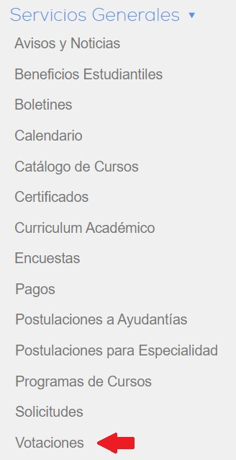

Una vez dentro del módulo de “Votaciones”, se debe seleccionar la votación que se encuentre abierta al momento de ingresar. En la siguiente captura de pantalla, verás cómo se muestra en pantalla la “Elección Consejo Académico, Estamento Académico Transversal 2025” y “Elección Consejo Académico, Estamento Estudiantil” que estarán abierta y disponibles para responder desde el día jueves 18 de diciembre de 2025.

Al seleccionar la votación en cuestión, se abrirá el voto como tal, y podrás tomar una de las siguientes tres opciones:
- marcar una preferencia y enviarla,
- enviar el voto en blanco o,
- enviar el voto anulado.

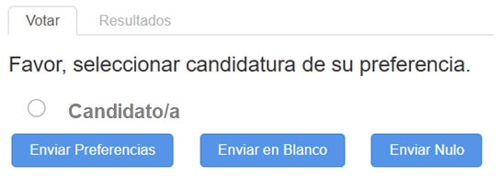

Una vez tomada la decisión, se debe seleccionar la opción correspondiente y aparecerá un mensaje de confirmación; dependiendo de la opción elegida:

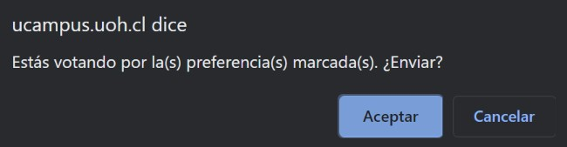

Luego, se confirma la decisión en esta pestaña emergente, ¡y listo! El voto ha sido registrado, lo que se podrá confirmar al volver al módulo de votaciones, donde ahora, además de ver la marca de la votación sigue abierta, aparecerá la palabra “Respondida”, sumado a un banner agradeciendo tu participación, como se puede ver a continuación:

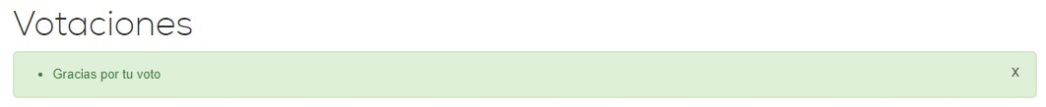

Importante: Ante cualquier consulta sobre el uso de este módulo, no dudes en contactarnos al correo tribunal.electoral@uoh.cl o gestion.academica@uoh.cl.

